Государственное бюджетное общеобразовательное учреждение прогимназия №698
Московского района Санкт-Петербурга «Пансион»

Квест – игра
«Деды Морозы разных стран»
для дошкольников 6-7 лет

Автор Голубятникова Я.Ф. воспитатель
Цель: продолжать знакомить детей с традициями встречи Нового года народов разных стран.

Задачи:
- Вызвать у детей положительный настрой, обогатить новыми яркими впечатлениями.
- Приобщать детей к культуре, через связь поколений, музыку, традиции других народов.
- Активизировать слуховую и зрительную память; внимание.
- Закреплять умение преодолевать трудности, выходить из сложных ситуаций, искать новые выходы; работать в команде.
- Продолжать воспитывать самостоятельность, настойчивость, умение доводить начатое дело до конца.
Предварительная работа.
- Просмотр мультфильмов про Новый год, про зимние виды спорта и т.д.
- Рассматривание иллюстративного материала (бумажный носитель, интерактив) о зимних персонажах, явлениях природы, о зимних видах спорта
-Наблюдение за зимними явлениями природы: снегопад, иней, метель, вьюга, образование сосулек, гололед и т.д.
-Рассматривание изображений в детских книгах, рассматривание репродукций
- Рассматривание предметов быта с зимней, спортивной и новогодней символикой: посуда, ткани, сувениры, декор и пр.
- Рассматривание новогоднего оформления в городе: гирлянды, елки, витрины и пр.
- Карта мира. Флаги стран мира
- Знакомство с системой QR кодов
- Чтение литературных произведений:
«Кругосветный Дед Мороз» Анна Никольская
«Дед Мороз и его братья: зимние волшебники России» Ольга Колпакова
«Правдивая история Деда Мороза» Андрей Жвалевский, Евгения Пастернак
«Дед Мороз» Яков Тайц
«Как Дед Мороз на свет появился» Марина Москвина, Сергей Седов
«Настоящий Дед Мороз» Юлия Каспарова
- Чтение и разучивание стихов
- Прослушивание музыкальных произведений о зиме, о героях зимних сказок. Знакомство с Рождественскими песнями Европейских стран
- Сбор и обсуждение информации о Дедах Морозах в разных странах: художественная, научная, познавательная, энциклопедическая литература
- Беседа «Где живет Дед Мороз?»
- Создание проблемных ситуаций, поиск значений необычных для детей слов
- О зимних олимпийских видах спорта, символике
- Обыгрывание ситуаций: встреча друзей, поиск адресата, вручение подарков и т.д.
- Подвижные, спортивные, настольные, сюжетно-ролевые игры: «Новый год стучится в двери»
- Использование QR кодов в игровой деятельности: «Волшебный квадрат – помощник и друг», «Кто подскажет, кто найдет?»
- Настольно-печатные игры: «Угадай сказку», «Что перепутал художник», пазлы, электровикторины по теме: «Новогодние традиции разных стран»», «Литературные сказки и рассказы о новогодних приключениях» и т.д.
- Опытно-экспериментальная деятельность: «Лед в шубе», «Ледяные кораблики», «Ледяная рыбалка», соревнование между льдинками», «Как быстрее остудить горячий чай», «Разноцветные льдинки», «Заморозка – разморозка»
- Составление рассказов, сказок, загадок, синквейнов по новогодней теме
- Лепка, аппликация, конструирование, изготовление новогодних подарков.
- Поделки на конкурс
- Посещение с родителями/друзьями профессионально организованных квестов.
- Посещение детской библиотеки (читальный зал – рассматривание и чтение книг, журналов о традициях встречи нового года и Рождества других стран)
- Знакомство с правилами квеста
- Прослушивание песен, звуков зимы
http://promosounds.ru/raznye/zvuki-azbuki-morze/
Презентации
https://nsportal.ru/detskiy-sad/raznoe/2017/12/17/prezentatsiya-dedy-morozy-raznyh-stran-s-opisaniem
https://infourok.ru/prezentaciya-ded-morozy-raznyh-stran-5024012.html
https://topslide.ru/fullview/203/detskie-prezentacii/diedy-morozy-raznykh-stran/11
https://uchitelya.com/nachalnaya-shkola/56518-prezentaciya-kakie-byvayut-dedy-morozy.html
https://blog.nils.ru/top-10-dedy-morozy-mira/
Мультфильмы
Новогодние мультфильмы студии «Союзмультфильм»
https://kino.mail.ru/cinema/selection/2558_novogodnie_multfilmy_studii_sojuzmultfilm/
Мультфильмы про Новый год и Рождество
https://multi-mama.ru/multfilmi-pro-novyj-god-i-rozhdestvo/

Материал:
Приложение №1 Звуковой сигнал
Приложение №2 Картинка Снегурочка
Приложение №3 Изображение Йолла Пукки и флаг Финляндии
Приложение №4 Карточки олимпийские виды спорта - 7 шт.
Карточка «запись со знаками +, =» - 1шт.
Карточки с цифрами 1,1,1,1,2,3,4,5,6,7,8, 9,10,12,13,14, 31 – 17 шт.
Конверты с номерами 12, 21, 41, 13, 31 - 5 шт.
В конверте №13 - Пэр Ноэль и флаг Франции.
Приложение №5 Изображение: французский Дед Мороз Пэр Ноэль.
Карточки со слогами на тему «Зима»: метель, вьюга, январь, снегирь, хлопушка, снежинка, сугроб, снежок, елка, лыжи, коньки, санки, мороз, иглу. Карточка со слогами: Италия (слово на фоне флага) - 15 шт.
Приложение №6 Изображение итальянского Деда Мороза Баббо Натале. Корзина с варежками и носками с новогодней тематикой. Разрезанная фотография групповой столовой.
Приложение №7 Цветные кубики льда с замороженными внутри ламинированными картинками германского флага и гномов. Кувшин с теплой водой. Медицинские теплые грелки. Одноразовые стаканчики, тарелки, ложки, салфетки
Приложение №8 Изображение рождественского Деда с флагом Германии, QR кода.
Планшет.
Приложение №9 Новогодний подарочный мешок. В нем все для новогодних поделок, елочных игрушек: схемы, заготовки, мишура, паетки, нити, блестки и т.д.
Приложение №10 Литература.
Приложение №11 Фотографии квеста.
Организация:

Квест проводится для подгруппы детей (6-8 человек) в помещении группы.
Дети заняты в центрах развития. Воспитатель включает запись на интерактивном столе. Звучат мелодии: «В лесу родилась елочка», «Jingle bels».
На итерактивном столе включена карта мира на которой выделены : Россия, Финляндия, Германия, Франция, Италия, США. Звучит мелодии песен: «В лесу родилась елочка», «Jingle bells» (колокольчики). Рядом с картой появляется картинка Дедом Мороза.Звучит текст Деда Мороза: «Дорогие, ребчята, я очень соскучился и хочу поскорее всех вас увидеть!Сейчас уменя очень много предновогодних хлопот! Чтение писем, подготовка подарков, еще нужно успеть встретиться с коллегами других стран, где поделюсь своим опытом новогоднего волшебства!
А вам желаю не скучать,
И со мною поиграть: поразмыслить и подумать,
Все загадки отгадать!
И сундук с заданьем отыскать!
В нем заданья для поделок, для веселых и умелых!
Дорогие друзья, успешно пройдите путь занимательного предновогоднего квеста!
Если задание выполнено неверно – прозвучит сигнал! Внимание, вы можете использовать, только 3 подсказки! Первая подсказка у моей внучки! Удачи. До скорой встречи! Ваш Дедушка Мороз»
Дети думают, рассуждают, обсуждают варианты, догадываются, что это Снегурочка. Оглядываются, ищут в среде.

«Помощница Деда Мороза»
Материал и оборудование | Деятельность детей
/Приложение № 1 /  Кукла Снегурочка. 6 карточек: №1,2,3,4,5,6  с зашифрованными словами: дорогие, друзья, найдите, в, сказке, подсказку.  Расшифровывают, записывают буквы по номерам, собирают фразу в карточку №7  Карандаши, резинки.  Фраза направляет детей в литературный центр. | Рассматривают задание, рассуждают. Соотносят номера и буквы, располагают в нужном порядке слова, читают.  Ключ – «Дорогие друзья найдите в сказке ключ».
«Загадка Снегурочки» «Дешифратор»
/Приложение № 2/  Литературный центр. Книги с зимней и новогодней тематикой.  В одной из книг изображение Йолла Пукки и флаг Финляндии | Думают, рассуждают. Листают книги. Находят внутри книги картинку с изображением, Йолла Пукки и Финский флаг.  Ключ - Йолла Пукки и флаг Финляндии.
«Олимпийские зимние виды спорта»
/Приложение № 3/  Карточки олимпийские виды спорта  Карточка «запись со знаками +, =»  Карточки с цифрами 1,1,1,1,2,3,4,5,6,7,8, 9,10,12,13,14, 31. Вставить числа, решить пример, результат 13 соотносят с номером конверта.  Конверты с номерами 12, 21, 41, 13, 31  В конверте №13 - Пэр Ноэль и флаг Франции. | Находят в развивающей среде изображение финского Деда Мороза. Рядом карточки. Соотносят количество спортсменов, изображенных на каждой карточке, с числом. Складывают = 13. Находят конверт под номером 13.  Ключ - Пэр Ноэль и флаг Франции
«Зимние слова»
/Приложение № 4/  Изображение: французский Дед Мороз Пэр Ноэль.  Карточки со слогами на тему «Зима»: метель, вьюга, январь, снегирь, хлопушка, снежинка, сугроб, снежок, елка, лыжи, коньки, санки, мороз, иглу. Карточка со слогами: Италия (слово на фоне флага) - 15 шт. | Находят в развивающей среде изображение Пэра Ноэля и флаг Франции.  Собирают из слогов слова на тему «Зима». Определяют лишнее слово - Италия.  Ключ - Италия.
«Новогодняя корзина»
/Приложение № 5/  Изображение итальянского Деда Мороза Баббо Натале.  Корзина с варежками и носками с новогодней тематикой.  Разрезанная фотография групповой столовой (пазл) | В носках и варежках находят части пазлов. Составляют картинку.  Ключ – фото групповой столовой.
«Раз Мороз - ка»
/Приложение № 6/  В столовой.  Санта Клаус и Американский флаг  Цветные кубики льда с замороженными внутри картинками германского флага и гномов.  Кувшин с теплой водой. Медицинские теплые грелки. Одноразовые стаканчики, тарелки, ложки, салфетки. |  | Разными способами растапливают льдинки: держат в кулачке, согревают дыханием, кладут на теплую грелку, в теплую воду и т.д. Находят предметы.  Ключ – Дед Мороз из Германии.
«Волшебный квадрат»
/Приложение № 7/  Немецкий (рождественский) Дед Мороз и флаг Германии. В среде группы германский Дед Мороз Рождественский Дед с флагом Германии.  Планшет. Изображение QR кода. | Находят в среде Рождественского Деда и германский флаг.  Включают планшет, наводят на QR код.  Читают: «Ищите Новогодний мешок».  Ключ – «Ищите Новогодний мешок»
«Волшебный сундук»
/Приложение № 8/  Мешок с разнообразным красочным, необычным материалом для новогодних поделок. Схемы создания игрушек. | Находят материал для новогодних поделок.  Рассматривают, планируют, договариваются, выбирают, готовят рабочее место, начинают изготовление игрушек и поделок.

Приложение №1 Звук
Приложение №2 Снегурочка.
«Дешифратор»:
- карточки расшифровать № 1,2,3,4,5,6
- общая карточка для записи № 7

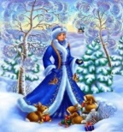

1 | 2 3 5 1 7 6 4  о р г д е и о | 1 2 3 4 5 6 7
2 | 2 1 4 3 6 5  р д з у я ь | 1 2 3 4 5 6
3 | 2 3 1 7 4 5 6  а й н е д и т | 1 2 3 4 5 6 7
4 | 1  в | 1
5 | 5 1 3 2 4 6  к с а к з е | 1 2 3 4 5 6
6 | 3 4 1 2 7 8 9 5 6  д с п о к у к а з | 1 2 3 4 5 6 7 8 9

7 | 1 2 3 4 5 6 7  1 2 3 4 5 6  1 2 3 4 5 6 7  1  1 2 3 4 5 6  1 2 3 4 5 6 7 8 9

Приложение №3 Изображение Йолла Пукки и флаг Финляндии
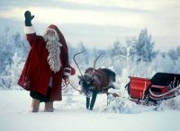

Приложение №4 Карточки с олимпийскими видами спорта - 7 шт.
Карточка «запись со знаками +, =» - 1шт.
Карточки с цифрами 1,1,1,1,2,3,4,5,6,7,8, 9,10,12,13,14, 31 – 18 шт.
Конверты с номерами 12, 21, 41, 13, 31 - 5 шт.

 | + |  | + |  | + |  | + |  | + |  | + |  | =

1 | 1 | 1 | 1 | 2 | 3 | 4 | 5
5 | 6 | 7 | 8 | 9 | 10 | 12 | 13
14 | 31

Приложение №5 Французский Дед Мороз Пэр Нуэль. Слова на тему «Зима»,разрезанные на слоги. Слово Италия

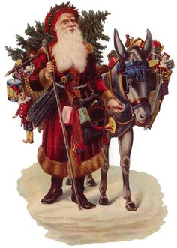

МЕ | ТЕЛЬ
ВЬЮ | ГА
ЯН | ВАРЬ
СНЕ | ГИРЬ
ХЛО | ПУШ | КА
СНЕ | ЖИН | КА
СУГ | РОБ
СНЕ | ЖОК
ЁЛ | КА
ЛЫ | ЖИ
КОНЬ | КИ
САН | КИ
МО | РОЗ
ИГ | ЛУ  лияяя

Приложение №6 Итальянский Дед Мороз Баббо Натале, корзина с варежками и носками с новогодней тематикой. Разрезанная фотография групповой столовой.

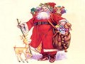

Приложение №7 Санта Клаус, флаг США. Цветные кубики льда с замороженными картинками: Германского флага и гномов. Одноразовые стаканчики, тарелки, ложки, салфетки

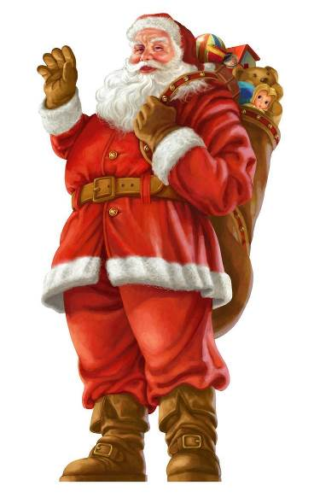

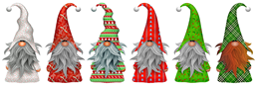

Приложение №8 Рождественский Дед с флагом Германии, планшет, QR код.

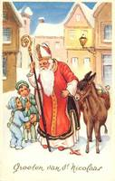

Приложение №9 Мешок с разнообразным красочным, необычным материалом для новогодних поделок. Схемы создания игрушек.
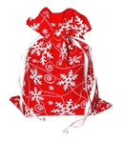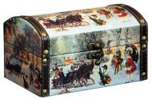
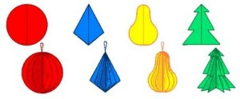 | 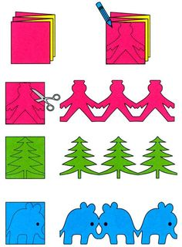
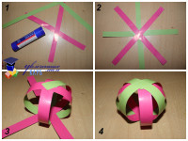 | 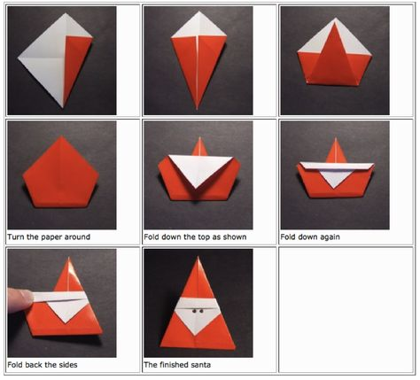

Приложение №10
Литература:
-Короткова Н.А. «Образовательный процесс в группах детей старшего дошкольного возраста», Линка-Пресс Москва, 2015.
-Колесникова И.В. «Проведение игры-квеста «В поисках сокровищ»
-«Справочник старшего воспитателя дошкольного учреждения» №2 2015, стр. 48-59. Powered by TCPDF (www.tcpdf.org)
-Осяк С. А., Султанбекова С. С., Захарова Т. В., Яковлев Е. Н., Лобанова О.Б, Плеханова Е. М. Образовательный квест — современная интерактивная технология// Современные проблемы науки и образования. — 2015.
-Киселок, У. Н. Квест-игра как форма непосредственной образовательной деятельности с детьми старшего дошкольного возраста / У. Н. Киселок. — Текст : непосредственный // Вопросы дошкольной педагогики. — 2017. — № 4 (10). — С. 68-69. — URL: https://moluch.ru/th/1/archive/69/2727/ (дата обращения: 28.01.2021).
-Одоевский В. Мороз Иванович Издательство: Детская литература, 1986.
-Жвалевский А. В. Правдивая история Деда Мороза: роман-сказка Издательство.
-Ливанов В. Б. Дед Мороз и лето: Издательство: Азбука, 2011.
-Баум Л. Ф. Жизнь и приключения Санта-Клауса Издательство: Время, 2001.
-Зотов В. В. Новогодняя история: сказка Издательство: НИГМА, 2015.
Нурдквист С. Механический Дед Мороз Издательство: Открытый Мир, 2009
-Колпакова О. Дед Мороз и его братья Издательство: Речь, 2017
-Усачев А. А. Олимпийская деревня Дедморозовка: сказочная повесть Издательство: Росмэн, 2013
Приложение №11
